

Universidad Nacional Autónoma de México
Facultad de Ingeniería
Laboratorio de Sistemas de Comunicaciones

Práctica No. 1
Parámetros Básicos de Señales en el dominio del tiempo

Alumna: Muñoz San Agustin Victoria Monserrat

Profesor laboratorio: Héctor Iván Padilla Rojas
Grupo 19

Profesor teoría: Adán Bonilla Chávez
Grupo 8

Fecha de entrega: 20 de agosto de 2025
Semestre 2026 – 1
Cuestionario de Conocimientos Previos No. 1
- Investigue y anote que representa el voltaje en RMS.
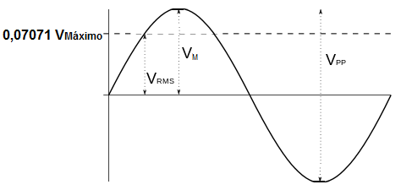
El voltaje RMS, o el cuadrado medio de la raíz (también llamado el voltaje eficaz), es un método de denotar una forma de onda senoidal de voltaje (forma de onda de CA) como un voltaje equivalente que representa el valor de voltaje DC que producirá el mismo efecto de calentamiento o disipación de potencia en el circuito.
En otras palabras, la forma de onda es una forma de onda AC, pero el valor RMS permite que esta forma de onda se especifique como DC, porque es la tensión DC equivalente que entrega la misma cantidad de energía a una carga en un circuito como la señal AC hace sobre su ciclo.

- Incluya la expresión matemática para calcular el voltaje RMS de cualquier señal $f(t)$.
El voltaje RMS (Root Mean Square) de una señal periódica $f(t)$ se define como el valor cuadrático medio de la función en un periodo $T$:
$$V_{RMS}=\sqrt{\frac{1}{T}\int_{0}^{T}{{\left(f\left(t\right)\right)}^{2}dt}} →\frac{V_{p}}{2}$$
Donde
- $f(t)$ → señal (voltaje instantáneo en función del tiempo).
- $T$ → periodo de la señal (si es periódica).
- El cuadrado dentro de la integral elimina los signos negativos.
- El promedio en el tiempo da una "energía media".
- La raíz cuadrada devuelve el valor en las mismas unidades que el voltaje original.

Si la señal no es periódica, se usa el mismo concepto pero con el intervalo de observación $t_{2}-t_{1}$:
$$V_{RMS}=\sqrt{\frac{1}{t_{2}-t_{1}}\int_{t_{1}}^{t_{2}}{{\left(f\left(t\right)\right)}^{2}dt}}$$

- ¿Cómo se llama el cociente de voltaje de pico entre voltaje efectivo?
Cuando se habla de una señal compleja sus valores pico y RMS van a variar dependiendo de la porción de tiempo que se analice. Se deriva de estos dos descriptores el factor de cresta, y se define como la diferencia entre el valor pico y el valor RMS de la señal.
$$Factor de Cresta=\frac{V_{pico}}{V_{RMS}}$$

- ¿Cuánto vale el cociente $\frac{V_{pico}}{V_{efectivo}}$ para una señal senoidal, triangular y cuadrada?
Tipo de forma de onda | Fórmula para el factor cresta | Valor
Senoidal | $$Factor de cresta=\frac{V_{pico}}{V_{efectivo}}=\frac{V_{RMS}}{\left(\frac{1}{\sqrt{2}}V_{RMS}\right)}=\frac{V_{RMS}}{0.7071V_{RMS}}=\frac{1}{0.7071}=1.414$$ | 1.414
Triangular | $$Factor de cresta=\frac{V_{pico}}{V_{efectivo}}=\sqrt{3}=1.732$$ | 1.732
Cuadrada | $$Factor de cresta=\frac{V_{pico}}{V_{efectivo}}=\frac{V_{RMS}}{V_{RMS}}=1$$ | 1

- Investigue y anote qué es el ciclo de trabajo en una señal cuadrada.
El ciclo de trabajo es la relación de tiempo en el que una carga o circuito está ENCENDIDO en comparación con el tiempo en que la carga o el circuito está APAGADO. A veces denominado “factor de trabajo”, se expresa como la fracción del periodo en la que la señal permanece en el nivel alto (activo).

- ¿Cómo se calcula el ciclo de trabajo, CT?
Una vez determinados los elementos de medición, el cálculo es relativamente sencillo. En este caso, el cálculo del tiempo de ciclo se obtiene dividiendo el tiempo total de producción entre las unidades producidas:
$$Ciclo de Trabajo(\%)=\left(\frac{Tiempo de encendido}{Tiempo de encendido+Tiempo de apagado}\right)x100$$

- Incluya la figura de una señal cuadrada e identifique los parámetros para calcular el CT.
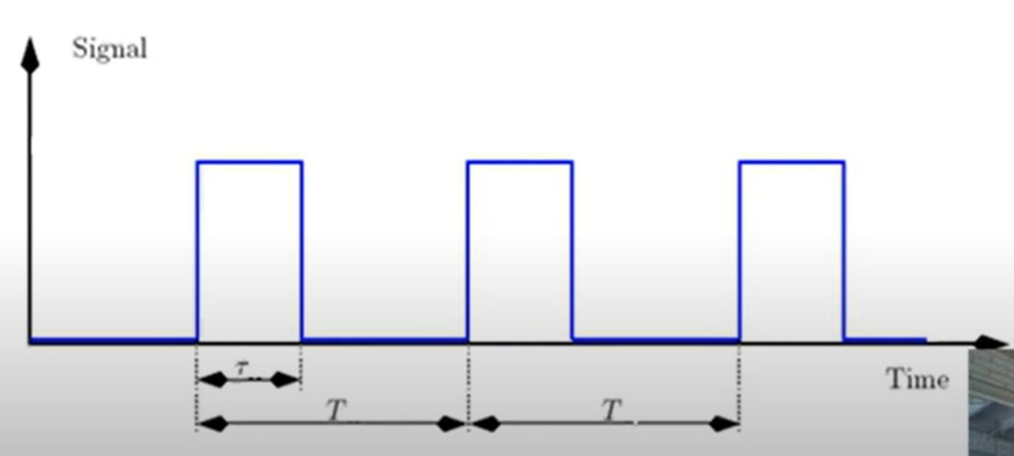
Donde:
$τ=$tiempo que la señal permanece tiempo activo
T = Periodo de la señal (duración del ciclo)

- Anote cual es la diferencia que existe al observar una señal en el osciloscopio con acoplamiento AC y con acoplamiento DC.
- Acoplamiento DC (Corriente Continua):
- Permite que tanto la componente AC como la componente DC de la señal lleguen al osciloscopio.
- Esto significa que si la señal tiene un desplazamiento u offset, lo verás reflejado en la pantalla.
- El objetivo del acoplamiento de CA es eliminar la CC.

- Acoplamiento AC (Corriente Alterna):
- Bloquea la componente DC de la señal y solo muestra las variaciones AC.
- Esto es útil si quieres ver únicamente las oscilaciones de la señal sin que el offset la desplace verticalmente.

- Incluya la imagen de la señal $v\left(t\right)=Asen(2πf_{o}t-ϕ)$, identifique en ella tres de sus parámetros
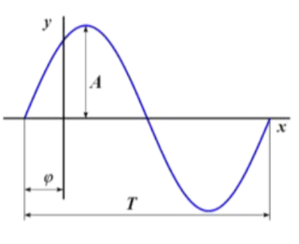
Donde:
T es el periodo
A es la amplitud
$φ$ es la fase inicial

- Incluya referencias utilizadas en este trabajo en formato APA, séptima edición.
Aprender Sobre la Electrónica, (s.f.), ¿Qué es el Voltaje RMS? Recuperado el 17 de agosto de 2025 de https://www.learningaboutelectronics.com/Articulos/Voltaje-RMS.php
Bogdanoff, D. (2018). Cuándo utilizar el acoplamiento de CA en su osciloscopio. Recuperado el 17 de agosto de 2025 de https://www.keysight.com/blogs/en/tech/bench/2018/10/18/when-to-use-ac-coupling-on-your-oscilloscope
ElectronicsTutorials, (s.f.), Factor de cresta de una forma de onda. Recuperado el 17 de agosto de 2025 de https://www.electronics-tutorials.ws/accircuits/crest-factor.html
Glen, A. (s.f.), ¿Qué es un ciclo de trabajo? Recuperado el 17 de agosto de 2025 de https://www.fluke.com/es-mx/informacion/blog/electrica/que-es-un-ciclo-de-trabajo
Gómez, V. (2022). Señales cuadradas, periodo, frecuencia y ciclo de trabajo. Recuperado el 17 de agosto de 2025 de https://www.youtube.com/watch?v=OoTg9UbIHTA
Sacerdoti, E. (2014). El factor cresta. Recuperado el 17 de agosto de 2025 de https://academy.equaphon.net/el-factor-cresta/
Thangam, A. (2024). ¿Que es el Ciclo de Trabajo? Aprenda su Importancia en Dispositivos. Recuperado el 17 de agosto de 2025 de https://tameson.es/pages/ciclo-de-trabajo

